“Construyendo Ciudadanía Europea a través de la Educación Mediática. Impacto en el IES Sácilis de Pedro Abad (España)”
Carmen Pavón (Coordinadora del proyecto)
Blas Segovia (Asesor del proyecto. Profesor del Dpto. Educación UCO)

Centro escolar | IES Sácilis
Docentes | Carmen Pavón Vázquez, José Carlos López Casado, Silvia Sirena Camarero Martínez, Elizabeth Luna Madueño, Sara Huertas Moreno, Pilar Ortega Moreno, Francisco Jurado Granero, Carlos Ortega Rodríguez, María Jesús Ruiz García.
Localidad | Pedro Abad (Córdoba)
Comunidad Autónoma | Andalucía
Países socios | 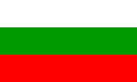  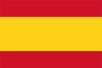  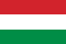  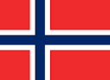
Etapa educativa | Educación Secundaria Obligatoria
Áreas/Materias | Lengua y Literatura Española, Geografía e Historia, Inglés, Educación Física, Proyecto Integrado, Música, Educación Plástica y Visual.
Idioma | Castellano y de forma puntual inglés.
Reconocimiento | Sello de Calidad eTwinning concedido a España y a Hungría. Premio Nacional eTwinning en Hungría. Primer premio en el festival FOCO 2016 (Fuente Ovejuna, Córdoba), categoría microdocumentales, al cortometraje español "El Guernica por la paz" y mención de honor al cortometraje "Qualifica" del equipo español. Preselección en el Festival Internacional Plural +, de Alianza de Civilizaciones por el cortometraje "Deja de mirar,...empieza a ver" sobre el tema inmigración.
Descripción
El proyecto que describimos se ha desarrollado durante los cursos 2014 a 2016, dentro del Programa Erasmus+ KA2. En él han estado involucrados centros educativos de seis países europeos: el Colegiul National “Iosif Vulcan” de Oradea (Rumanía), el IV Liceum Ogolnoksztalcace im. Dra Tytusa Chalubinskiego w Radomeu de Radom (Polonia), el Pécsi Kodály Zoltán Gimnázium de Pécs (Hungría), el SOUEE “Konstantin-Kiril Filosof” de Ruse (Bulgaria), el Lillesand Ungdomsskole” de Lillesand (Noruega) y el IES “Sácilis” de Pedro Abad (Córdoba/España).
La lengua de trabajo ha sido el español, aunque también se ha trabajado el inglés y, de forma puntual, las lenguas de cada país socio. Cuatro de los centros son secciones bilingües en los que se estudia la lengua española como primera lengua extranjera. El alumnado participante se encuentra en la franja de edad ente los 14 y 17 años.
Basándonos en los objetivos de la “Estrategia Europa 2020” el proyecto ha desarrollado líneas de trabajo en torno a tres dinámicas interconectadas que se nos antojan fundamentales para abordar los retos de la escuela europea actual: la alfabetización mediática e informacional (UNESCO, 2011), la educación para la convivencia democrática y el aprendizaje de las lenguas.
Durante los dos cursos del proyecto, el alumnado ha realizado cortometrajes en los que ha expresado sus opiniones y ha conocido las opiniones de otros jóvenes europeos respecto a los temas que les preocupan, difundiendo las producciones entre los seis socios participantes. Estos intercambios han facilitado la construcción de conocimiento relevante para comprender e intervenir en las sociedades democráticas, pues el visionado y discusión de los trabajos de los otros estudiantes les ha permitido conocer otras miradas y otras problemáticas de jóvenes europeos en situaciones personales, profesionales, culturales y educativas diferentes a las propias. Esto ha ayudado a desarrollar actitudes de respeto y a superar prejuicios respecto a personas y a culturas de otros países, recolocando la tendencia etnocentrista con la perspectiva de las culturas europeas diferentes.
Especial importancia han adquirido las actividades presenciales de cooperación internacional desarrolladas en seis encuentros internacionales en los que se han realizado cortometrajes por equipos en los que se integraban estudiantes y profesores de los seis países.
Para garantizar y favorecer el trabajo colaborativo hemos utilizado la plataforma eTwinning y el espacio de trabajo twinSpace como herramienta de coordinación, trabajo y distribución de contenidos. El uso de la plataforma ha permitido mejorar significativamente en el alumnado las destrezas relacionadas con las TIC y ha facilitado el acercamiento entre distintos países y distintas culturas. Con el uso de la plataforma han mejorado su motivación y han sido partícipes de un proyecto innovador. A nivel general ha permitido establecer relaciones de cooperación de gran valor pedagógico. El trabajo realizado en la plataforma eTwinning ha sido premiado con el Sello de Calidad eTwinning en España y en Hungría. En este país, además, ha sido reconocido con el Premio Nacional eTwinning.

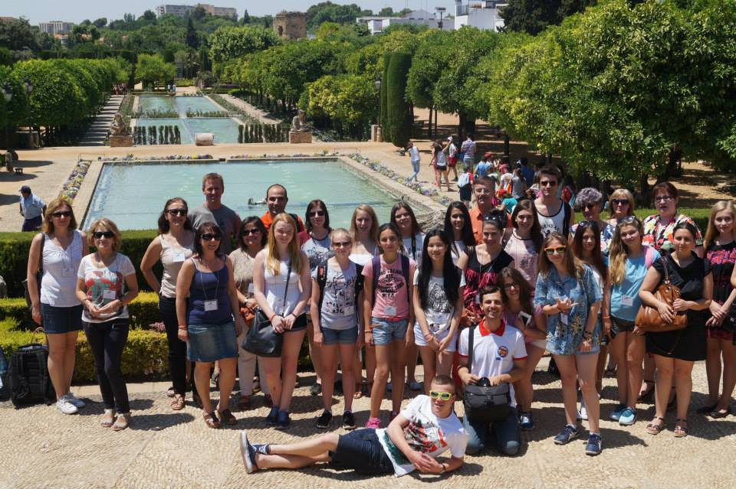
Objetivos y metodología

Los objetivos del proyecto se pueden sintetizar en:
a) Integrar la educación mediática e informacional en el currículum de la enseñanza secundaria para generar información y difundirla adecuadamente.
b) Reflexionar y expresarse sobre los problemas que afectan a la juventud confrontando las opiniones con las de otros estudiantes europeos.
c) Conocer la diversidad cultural de Europa para reducir los estereotipos imperantes.
d) Utilizar y valorar el idioma español y otras lenguas europeas como vehículos necesarios para la comunicación interpersonal y desarrollo de proyectos internacionales.
Con estos objetivos y esta metodología hemos desarrollado de forma colaborativa unas actividades que han generado multitud de productos de los que nos sentimos muy orgullosos y que han sido muy bien valorados por las distintas comunidades educativas de los centros participantes.

La metodología aplicada ha integrado en el currículo los presupuestos que establece la UNESCO (2011) sobre la alfabetización mediática e informacional (AMI), incluyendo el desarrollo de la competencia digital junto a otras competencias como la lingüística y la social y cívica.
Mediante la creación de los videos se ha potenciado la expresión de los propios puntos de vista del alumnado, su implicación activa en la búsqueda de información significativa y el trabajo colaborativo, pues las producciones se han enfocado siguiendo el modelo de trabajo por proyectos.

Punto de partida
El IES Sácilis de Pedro Abad, es un centro muy pequeño ubicado en una localidad con menos de 3000 habitantes y con dos centros educativos (uno público y otro concertado). La necesidad de visibilizar el trabajo desarrollado y conseguir un aumento de alumnado, nos ha llevado desde hace tiempo a tomar determinadas opciones pedagógicas novedosas. Una de ellas ha sido la de implicarnos en el desarrollo de proyectos europeos, que han sido muy bien valorados por la Comunidad Educativa del centro (profesorado, alumnado y familias) y que han tenido una importante repercusión tanto a nivel interno como local. Durante los cursos 2011-2013 coordinamos un proyecto Comenius titulado Human Rights and Digital Literacy for Young Europeans.
Esta situación de partida nos hizo plantearnos la idoneidad de presentar un proyecto Erasmus+ con centros con secciones bilingües de español pues ésta sería la lengua del proyecto. El proyecto fue elaborado con cinco socios de cuatro países del este de Europa y uno del norte, Noruega, que tenían español como segunda lengua de trabajo. Son centros muy diversos pues unos se encuentran en grandes ciudades como Ruse (Bulgaria), Pécs (Hungría) y Radom (Polonia) o medianas como Lillesand (Noruega); también había importantes diferencias económicas de las familias en función del país.
En nuestro instituto todo el profesorado ha estado implicado en el proyecto.

Actividades realizadas
A lo largo de estos dos años se han realizado multitud de actividades en función de los objetivos planteados en el proyecto. Dos de los objetivos han sido el de la educación para la convivencia democrática y la alfabetización digital. Es por ello que la mayoría de las actividades han estado dirigidas a difundir los valores y principios fundamentales que rigen nuestra sociedad (libertad, igualdad…) utilizando para ello diversas herramientas TIC. Describimos a continuación las referidas a la creación videográfica y otras en las que destaca la cooperación internacional utilizando las TIC.

1.- CORTOMETRAJES.
La actividad fundamental desarrollada durante el proyecto ha estado relacionada con la creación, por parte del alumnado, de cortometrajes en los que expresaban sus opiniones y preocupaciones con respecto al mundo que les rodea.
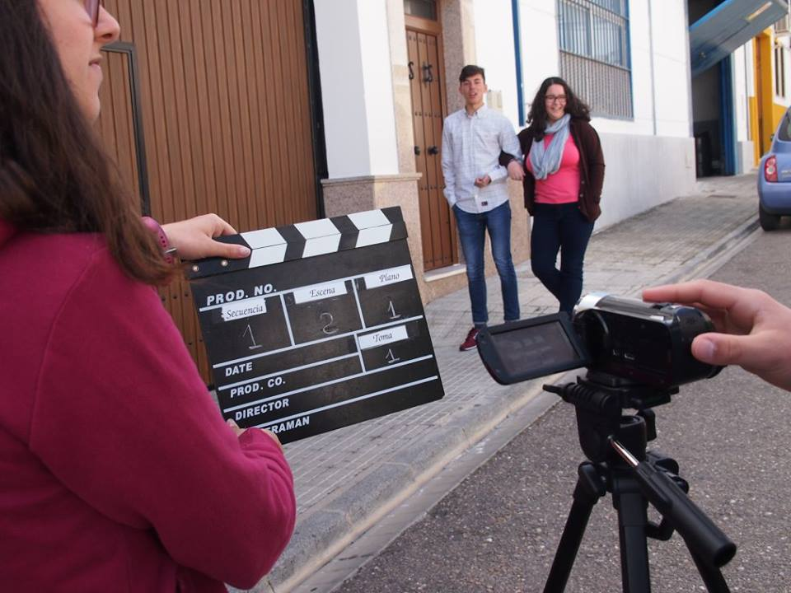
Los cortometrajes se han realizado en torno a dos dinámicas diferentes:
a) Producciones nacionales:
Todo el alumnado de 3ª y 4ª de la ESO se organizaba en equipos, dentro de su aula, decidía un tema que les interesara, se informaban sobre el mismo y escribían un guion y su correspondiente storyboard. Posteriormente filmaban esos guiones y los editaban.
Las temáticas abordadas en los cortometrajes realizados en cada país han sido:
- España: el acoso escolar, el incierto futuro laboral de jóvenes preparados, el maltrato animal y la toma de decisiones ante un embarazo no deseado.
- Rumanía: el embarazo a los 16 años, las drogas, la violencia doméstica, la falta de tiempo libre de los jóvenes y el peligro de las redes sociales.
- Hungría: el uso excesivo de los teléfonos móviles y sus efectos sobre las relaciones personales, la falta de atención de los padres a sus hijos y los problemas que pueden parecer insignificantes pero su peso es enorme para las personas que los sufren.
- Noruega: la presión de grupo en las decisiones, la positividad y el no juzgar a las personas
- Bulgaria: la importancia de la amistad, las drogas y sus consecuencias, el papel de la amistad en las relaciones amorosas durante la adolescencia, lo seguros que se sienten los jóvenes y la necesidad de la familia ante los problemas y cómo pueden ver de forma tan diferente la vida un profesor y un alumno ante una situación como un examen.
- Polonia: Violencia doméstica, alcoholismo, las migraciones los campos de trabajo ilegal y el comercio de personas.
b) Producciones internacionales:
El alumnado que participaba en los intercambios de alumnos (3 de cada país y 18 en total) se organizaba en tres equipos. En cada equipo debía haber un alumno de cada uno de los países participantes. El alumnado en cada equipo debía debatir sobre un tema que les interesara especialmente y acordar su tratamiento. Lógicamente esto suponía un debate importante ya que había muchos temas comunes pero había otros que no lo eran, como por ejemplo el paro para los noruegos. En el 2º encuentro, el alumnado que participaba (diferente del anterior) debía realizar la filmación. En el 3º encuentro el alumnado participante editaba lo grabado.
En el segundo año, el proceso fue similar, aunque en el tercer encuentro se optó por realizar un programa de radio internacional, con noticias creadas de forma colaborativa.
Las temáticas abordadas en los cortometrajes internacionales realizados han sido:
- 2014-2015: El problema de fumar a edad temprana; la falta de tiempo libre que tienen los estudiantes de todos los países y el exilio a causa del poco futuro laboral en el país de origen.
- 2015-2016: La presión en la toma de decisiones en estas edades, la influencia psicológica de los “me gusta” en las redes sociales y el miedo a los inmigrantes.
Este último cortometraje fue preseleccionado en el prestigioso Festival Internacional Plural+, que este año se centraba en el tema de las migraciones.

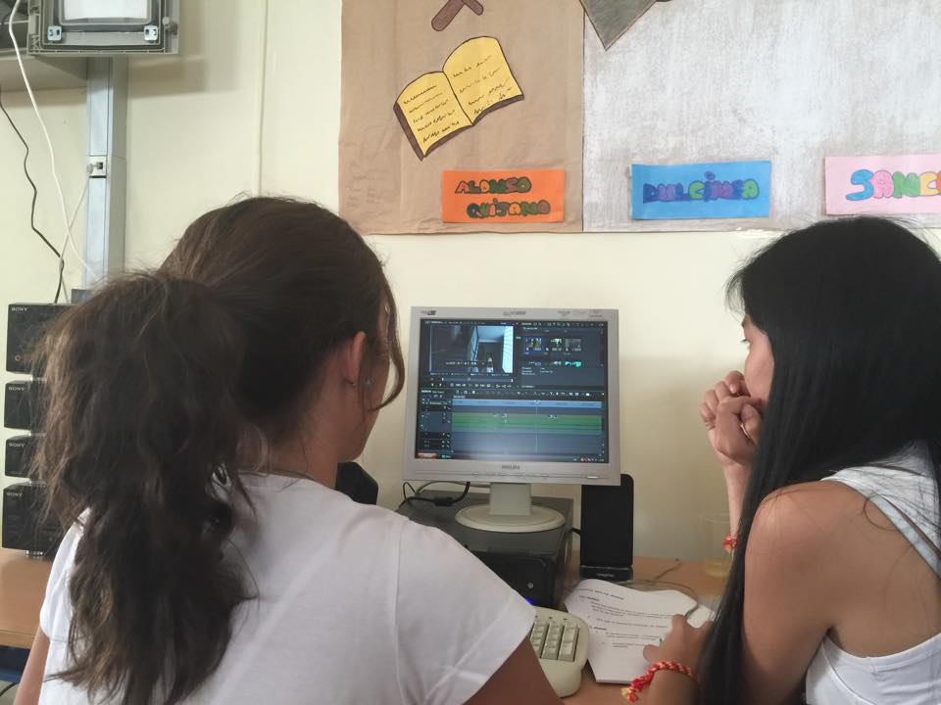
2.-OTRAS ACTIVIDADES REALIZADAS:
De la variedad de actividades realizadas destacaremos tres: Podcast, Trivial Cultural y Mi Palabra Favorita. El resto de actividades están alojadas en twinspace y se explicitan en la revista publicada como producto final.
- Podcast. Se crearon dos programas radiofónicos. Uno de ellos se elaboró con aportaciones de cada uno de los institutos previamente determinadas y en las que debían recoger información de los seis países, por ejemplo el tema música fue elaborado por los estudiantes de IES Sácilis. El segundo se elaboró en uno de los encuentros internacionales. Cada grupo, compuesto por alumnado de los seis países, debía elaborar información para determinadas secciones y grabarla. Se concluía con un programa realizado entre los 18 alumnos participantes en el encuentro. Se utilizaron las herramientas Spreaker y Audacity. (https://twinspace.etwinning.net/896/pages/page/129290 )
- Trivial Cultural. El alumnado formuló preguntas de distintos temas acordados previamente y las incluyó en el portal de actividades educativas Educaplay. En uno de los encuentros internacionales se trabajó ese material elaborado con la herramienta Kahhot. https://twinspace.etwinning.net/896/pages/page/71521
- Mi palabra favorita. El alumnado de cada país, en su propia lengua y subtitulándolo en español, elaboraba un vídeo de menos de un minuto en el que explicaba cuál era su palabra favorita. Posteriormente se hizo una votación a través del Facebook del proyecto y se editó un producto final con las palabras más votadas en cada uno de los países. https://twinspace.etwinning.net/896/pages/page/74126

Fomento del pensamiento crítico y reflexivo.
Aunque la mayoría de actividades han estado relacionadas con los cortometrajes, en el proyecto se han desarrollado otra serie de actividades destinadas al desarrollo del pensamiento reflexivo de los estudiantes. Podemos afirmar que los procesos han sido tan o más importantes que el resultado final pues han requerido de una búsqueda de información y toma de conciencia sobre los mismos. Por otra parte, los videos realizados por los socios de los diferentes países también han sido utilizados para el análisis de las problemáticas descritas por los jóvenes por ellos mismos o por los familiares.
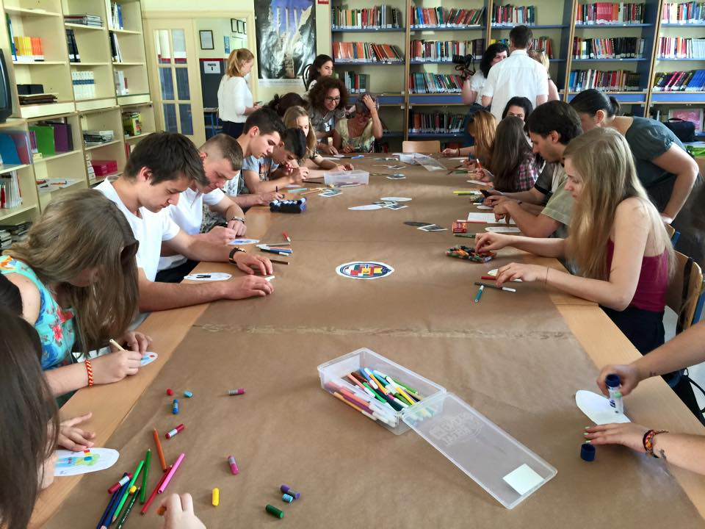
Por ejemplo, durante la fase de la elección del tema a tratar y desarrollo argumental el profesorado implicado en el proyecto ha generado dinámicas para favorecer la reflexión de los estudiantes sobre su propio mundo, así como la percepción que del mismo tienen. Este proceso ha concluido con la elección de un tema y su enfoque de entre otros propuestos.

Si observamos los temas desarrollados podemos observar que en el cómputo global se han trabajado temáticas sobre problemas sociales como la inmigración, el trabajo ilegal o la violencia doméstica (siete videos) y problemas que afectan a la juventud, como redes sociales (tres videos), adicciones (tres videos),mundo escolar (dos videos), relaciones interpersonales y familiares (once videos). Los videos realizados han pasado a ser recurso educativo en el IES Sácilis en las sesiones de tutoría, pues el discurso expresado por sus compañeros a través del video resulta muy cercano y motivador para el tratamiento de temas importantes para los y las adolescentes.
También podemos destacar como los videos han sido utilizados por el profesorado en la formación con familiares, con los que se han realizado sesiones de video-fórum en las que se han tratado los temas de interés para las madres y padres (el embarazo no deseado, la inmigración, etc)
Este mismo formato de actividad se ha realizado en los encuentros internacionales con alumnado y profesorado de los seis países, por ejemplo en el encuentro de Hungría se realizó uno sobre las migraciones donde los jóvenes pudieron expresar e intercambiar sus diversos puntos de vista sobre un problema de máxima actualidad.
En cuanto a las redes sociales se ha generado comunicación, debate y difusión a través del Facebook y del Twitter del proyecto, así como a través del foro de Twinspace, en el que ha participado el alumnado implicado en el proyecto (3º y 4º ESO).
Por último destacamos una actividad singular indicadora del impacto del proyecto. Durante el encuentro internacional en Pedro Abad en junio de 2015, se realizó un encuentro con alumnado universitario de la asignatura de Educación Mediática de grado de magisterio de la Universidad de Córdoba, en el que participaron profesores y estudiantes de los seis países y se proyectaron algunos videos realizándose un coloquio sobre los mismos. También se realizó otra actividad formativa en 2016 a cargo de alumnado y profesorado del IES Sácilis, en la que se explicaron los programas europeos Erasmus+ y la plataforma eTwinning.

¿Cómo ha contribuido este proyecto eTwinning a conseguir los objetivos de la Declaración de París?

La resolución del Consejo de Europa sobre el fomento de la participación política de los jóvenes en la vida democrática de Europa (2015/C 417/02) plantea una serie objetivos dirigidos a conseguir una mayor implicación de los jóvenes en la cultura democrática.
Podemos afirmar que el desarrollo de este proyecto ha favorecido parcialmente la consecución de los objetivos de la declaración citada, en la medida que ha promovido el desarrollo de competencias sociales relacionadas con valores democráticos y derechos humanos como la libertad de expresión y el respeto a la diversidad (art. 19) y ha puesto en práctica un programa sobre alfabetización mediática que ha promovido la capacidad para analizar la información de forma crítica en la sociedad actual del conocimiento, así como programas sobre competencias en TIC dirigidos a desarrollar las competencias tecnológicas de los usuarios que permitan acceder, gestionar, evaluar y crear información en línea útil (art. 21).
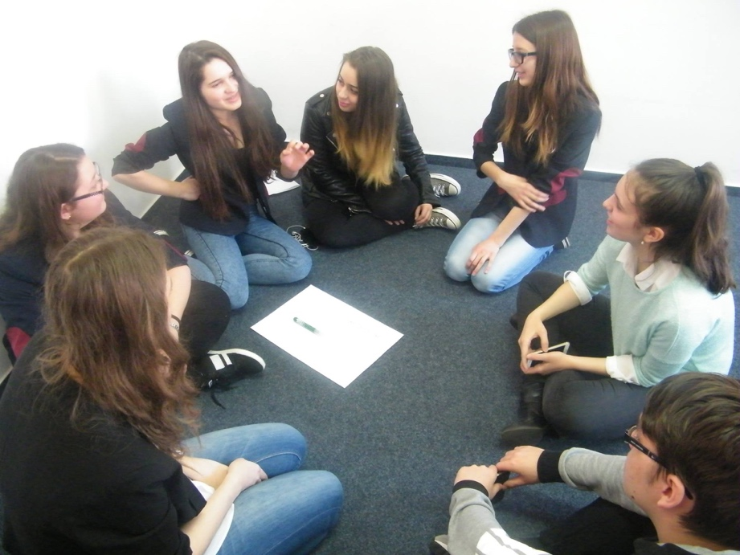
Promoción de ciudadanía activa y prevención de la intolerancia y del racismo.

El desarrollo de una ciudadanía activa, desde nuestra óptica, se debe de sustentar en una educación para la ciudadanía que permita en la educación obligatoria conocer problemáticas que afectan a la sociedad europea y reflexionar sobre los diversos problemas sociales que nos afectan a la juventud. Los objetivos de este proyecto y las actividades realizadas han puesto en marcha estrategias para que los estudiantes que han participado en el mismo, en primer lugar tomen conciencia de los temas que les preocupan y a través de la creación audiovisual enuncien y expongan su particular mirada sobre esas problemáticas. La necesaria comunicación y la interacción que se desarrolla en la cooperación durante el proceso de elaboración del video y la difusión de las producciones ha propiciado un debate en la comunidad educativa sobre los mensajes de los propios jóvenes. Así los textos audiovisuales se han convertido en una herramienta que ha propiciado en mayor o menor medida el debate sobre temas como la inmigración, la precariedad laboral, o los riesgos de las tecnologías. Este debate, en ocasiones ha trascendido los límites de la propia institución educativa, pero sobre todo ha permitido confrontar las propias concepciones con las de chicos y chicas de otros lugares de Europa.
Se han subido al canal de Youtube del proyecto 118 vídeos con las opiniones de jóvenes de seis países, que han tenido un total de 8070 reproducciones. La mayoría provienen de los países implicados en el proyecto, pero también aparecen conexiones desde EEUU, Portugal, Reino Unido, países de América Latina, Italia, Francia, Alemania, etc. Consideramos que el debate de estos vídeos en los centros educativos, con las familias y la repercusión que puedan tener las opiniones de estos jóvenes sobre las personas que visionen sus trabajos, pueden ayudar a prevenir el racismo y la lucha contra la intolerancia.

Impacto ha tenido el proyecto en el IES Sácilis

El proyecto ha tenido un importante impacto en el Centro ateniéndonos a los siguientes aspectos:
- Valoración del Claustro y Consejo Escolar. El Claustro y el Consejo Escolar han recibido un informe trimestral de todas las actuaciones que se han llevado a cabo en el seno del Proyecto, con lo que ha tenido una información puntual y continuada a lo largo de los dos años. También lo ha valorado, siendo en todos los casos una valoración positiva.
- Implicación del profesorado. En el IES Sácilis se ha implicado el 100% del profesorado en este proyecto. Para implicar a todo el profesorado se formaron dos equipos: el equipo impulsor que se comprometía a asumir responsabilidades y el equipo colaborador, que participaba de forma puntual y teniendo en cuenta la materia que impartía. También se han desarrollado numerosas actividades generales de centro en las que ha participado todo el profesorado y todo el alumnado: “Bulbos Solidarios”, “Día de la Paz”, “Abrazos”…

- Materias. Para la elaboración de los cortometrajes nacionales se coordinaba el trabajo desde la materia de Proyecto Integrado, se escribían los guiones en clase de Lengua Castellana, se documentaban los temas en clase de Geografía e Historia, se filmaban en clase de Educación Física y de Alternativa a la Religión, se traducían los cortometrajes a inglés en la asignatura de Lengua Inglesa, los debates los coordinaba el departamento de Orientación, el diseño de cartelería, las pinturas murales sobre distintos países y la participación en certámenes de Dibujo de Rumanía se coordinaba desde el Departamento de Educación Plástica y Visual, el programa de radio se coordinó desde el departamento de Música, los datos estadísticos desde el departamento de Matemáticas y de Tecnología, la coordinación de actividades desde el departamento de Actividades Complementarias y Extraescolares, y la coordinación de las actividades generales de centro a través del departamento de Francés y de la responsable de Biblioteca.
- Evaluaciones. Se han realizado varias evaluaciones y autoevaluaciones a lo largo del proyecto. Con respecto a la evaluación de la competencia social y ciudadana, realizada a través de una evaluación por rúbricas, se ha concluido que con este proyecto ha mejorado significativamente esta competencia en el alumnado y profesorado. Esto ha permitido comprender la realidad social y ciudadana de manera crítica, impulsando el cambio social positivo.
- Cambios metodológicos. La metodología activa e inclusiva colaborativa y participativa, utilizada en los proyectos europeos desarrollados en el centro, ha propiciado tanto la implicación del profesorado como la incorporación de nuevas metodologías y nuevas líneas de trabajo.
-Formación. A lo largo de los dos años del proyecto, un importante porcentaje de profesorado del Centro se ha formado en eTwinning, ha realizado cursos específicos de eTwinning, de MOOC, de Trabajo por proyectos y de Comunidades de Aprendizaje.

Sinergias con organismos locales, asociaciones de inmigrantes, de refugiados, etc.

Destacamos algunas de las más significativas en el caso de España:

- Ayuntamiento de la localidad.-Se ha mantenido una estrecha colaboración con el Ayuntamiento de Pedro Abad en todo lo relacionado con el desarrollo del proyecto. La alcaldesa ofreció también una recepción a todo el profesorado y alumnado visitante, al igual que hicieron todos los alcaldes y alcaldesas de las ciudades visitadas. En Hungría, además, nos recibió el director del Instituto Cervantes y el embajador de España.
- La Facultad de Educación de la Universidad de Córdoba.- Profesorado del Departamento de Educación ha colaborado en el asesoramiento del proyecto y los profesores y alumnos de IES Sácilis han participado en las asignaturas de Educación Mediática informando sobre las herramientas tecnológicas utilizadas y exponiendo la metodología y trabajos realizados.
- Organizaciones No Gubernamentales.- Se organizó una actividad con la ONG “Maizca”, que trabaja para acompañar al desarrollo del pueblo guatemalteco (Guatemala). La actividad se denominó “Bulbo Solidario” y con la ONG Federación Nacional de Mujeres Gitanas “Kamira” una actividad formativa sobre proyectos europeos.
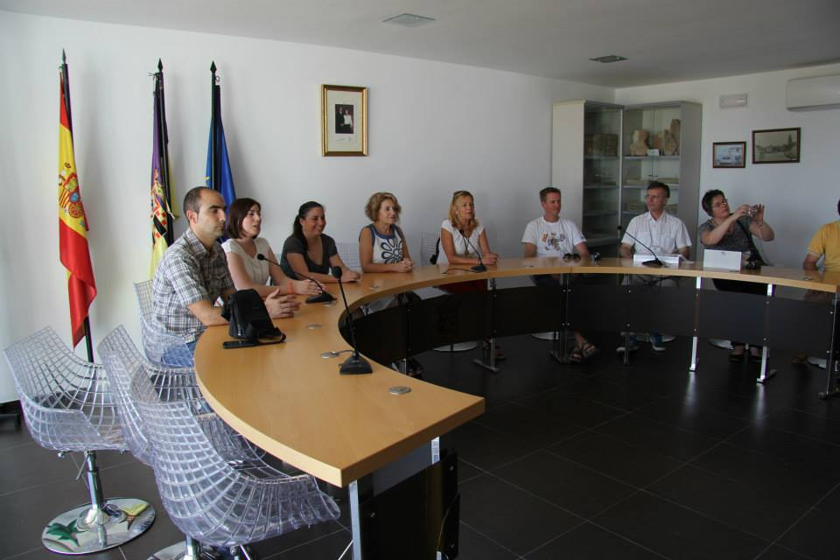

PARA SABER MÁS:
BIBLIOGRAFÍA

Aparici, R. (eds) (2010) Educomunicación: más allá del 2.0. Barcelona, Gedisa.
Frau-Meigs, D. y Torrent, J. (2009) Políticas de educación en medios: hacia una propuesta global. Comunicar. Huelva, Grupo Comunicar.
Segovia Aguilar, B. (2010). Educación comunitaria y nuevas alfabetizaciones. En R. Aparici (coord.) Conectados en el ciberespacio (pp.217-234). Madrid. UNED.
Segovia, B., Pavón, C. & Racionero, F. (2015). Derechos Humanos y Alfabetización Digital para Jóvenes Europeos. Una experiencia internacional de Educación Mediática en Secundaria. En Fueyo, A., Rodríguez-Hoyos, C & Pérez-Tornero, J.M. (Eds.) Los territorios de la Educación Mediática: experiencias en contextos educativos. Barcelona, UOC.
UNESCO. (2005). Hacia las sociedades del conocimiento: informe mundial de la Unesco. Paris, UNESCO.
UNESCO. (2011). Educación mediática e informacional. Curriculum para profesores. París, UNESCO.

WEBS
https://twinspace.etwinning.net/896/home
https://www.facebook.com/erasmusplus.ciudadania/
https://www.youtube.com/channel/UCELPXvlMCMb5I9PRf-gz5pg
https://twitter.com/CiudadaniaEPlus

Producto final donde se recogen las señas de identidad de los distintos países y algunas de las actividades y resultados más significativos:
http://www.calameo.com/books/00474690428a0f4adb405

Conmemoración X Aniversario de eTwinning
“Encendamos nuestros deseos para los jóvenes” ha sido un acto de celebración, una actividad lúdica y participativa para simbolizar que desde toda Europa es importante la lucha por los derechos de los jóvenes.
https://twinspace.etwinning.net/896/pages/page/71091

Celebrando la diversidad con eTwinning
En el IES Sácilis hemos querido sumarnos a la campaña de eTwinning con el fin de que jóvenes de distintos países europeos, con situaciones y culturas diferentes, puedan conocer sus opiniones sobre la diversidad.
https://twinspace.etwinning.net/896/pages/page/123892

Reportaje de la TV rumana sobre uno de los encuentros, donde se ve al alumnado trabajando en twinSpace:
http://www.digi24.ro/video/emisiuni-regionale/oradea/timp-liber-oradea/timp-liber-proiect-erasmus-construind-cetatenie-europeana-prin-intermediul-educatiei-mediatice-322562

